ARGVMENTVM I
In faciem versus Amphitruonis Iuppiter,
dum bellum gereret cum fortibus hostibus,
Alcmenam uxorem cepit usurariam.
Mercurius formam Sosiae servi gerit
absentis: his Alcmena decipitur dolis.
postquam rediere veri Amphitruo et Sosia,
uterque deluduntur in mirum modum.
hinc iurgium, tumultus uxori et viro,
donec cum tonitru voce missa ex aethere
adulterum se Iuppiter confessus est.
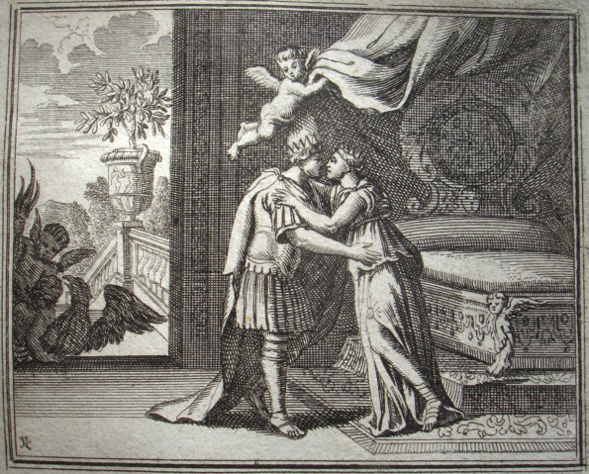
Vokabelangaben:
usurarius 3 zur Benutzung dienen
facies, ei Gestalt
verto 3 wenden, verwandeln
abesse abwesend sein
decipio 3 täuschen
dolus,I List
verus 3 wahr, wirklich
deludo 3 zum Narren halten
hinc von da an
iurgium,i Streit, Zank
uterque,utraque,utrumque beide, jeder von beiden
tumultus,us Unruhe, Aufregung, Sorge
donec bis
tonitrus,us Donner(schlag)
aether,ris Himmel
confiteor 2 gestehen, zugeben
adulter,ris Ehebrecher, Liebhaber

